Tema: | Execução Financeira - Obrigações de Pequeno Valor.
Emitente: | Secretaria de Estado da Fazenda – SEFAZ
Sistema | Sistema Financeiro |  | Código: SFI
Versão: | 1 | Aprovação: Portaria nº 41-S/2018 | Vigência: 31/05/2018

OBJETIVO

Pagamento de obrigações de valores de até 4420 VRTE originárias de demandas judiciais que resultem condenações de quantia certa em desfavor do Estado do Espírito Santo.

ABRANGÊNCIA

  - Secretaria de Estado da Fazenda – SEFAZ

FUNDAMENTAÇÃO LEGAL

  - Lei Complementar nº 225, de 08/01/2002.

  - Decreto nº 3440-R, de 21/11/2013.

  - Lei Estadual nº 7674, de 16/12/2003.

  - Lei Estadual nº 9763, de 26/12/2011.

SIGLAS

  - PGE-ES - Procuradoria Geral do Estado do Espírito Santo.

  - RPV – Requisição de Pequeno Valor.

  - SIGEFES - Sistema Integrado de Gestão das Finanças Públicas do Espírito Santo.

  - SDP/Judicial – Sistema da Dívida Pública, relacionado aos processos judiciais.

  - VRTE - Valores de Referência do Tesouro Estadual.

  - RE – Relação de Pagamentos.

  - TEF – Transferência Eletrônica Financeira.

UNIDADES FUNCIONAIS ENVOLVIDAS

  - Gerência Geral de Finanças do Estado – GEFIN.

  - Subgerência de Encargos Gerais – SUENG.

PROCEDIMENTOS

  - Fluxo de Procedimentos.
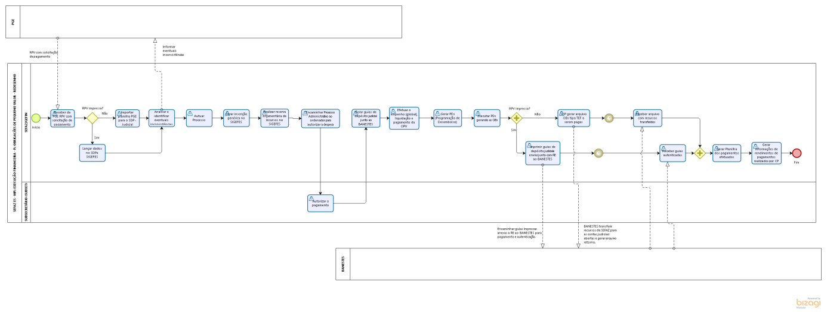
  - Diretrizes Gerais.

    - A PGE encaminha à SEFAZ relação de RPVs a serem pagas.

    - Caso a documentação tenha vindo em papel, lançar os dados no SDP e no SIGEFES.

    - Caso a documentação tenha vindo em planilha eletrônica, importar dados para o SDP.

    - Analisar a solicitação e identificar eventuais inconsistências (litispendências / pagamento em duplicidade). Informar a PGE-ES sobre essas constatações por e-mail, devidamente instruído.

    - A PGE-ES analisa as eventuais inconsistências e ratifica ou retifica a planilha.

    - Após análise e retorno da PGE, autuar processo.

    - Gerar as inscrições genéricas no SIGEFES para cada processo judicial.

    - Realizar a reserva orçamentária de recursos no SIGEFES pelo valor bruto e encaminhar PA (Processo Administrativo) ao ordenador para autorizar a despesa.

    - Efetuar o empenho global, a liquidação individual por processo e o respectivo pagamento.

    - Gerar e executar as programações de desembolso e gerar as ordens bancárias.

    - No caso de RPV impressa:

- Imprimir guias de depósito judicial e enviar junto com as RE’s ao BANESTES para pagamento e autenticação.

- Aguardar retorno do BANESTES e receber as guias autenticadas.

    - No caso de RPV recebida por planilha eletrônica:

- Gerar, por meio do SDP, arquivo de OB’s tipo TEF a serem pagas e enviar ao BANESTES.

- BANESTES transferir recursos da SEFAZ para as contas judiciais abertas e gerar arquivo retorno.

- Aguardar retorno do BANESTES e receber arquivo contendo recursos transferidos.

    - Gerar planilha dos pagamentos efetuados e disponibiliza quinzenalmente no site da SEFAZ.

    - Gerar informações de rendimentos de pagamentos realizados por CPF e encaminhar processo ao arquivo.

ASSINATURAS

EQUIPE DE ELABORAÇÃO
Maria Elizabeth Pitanga Costa Seccadio  Subgerente da SUDOR | Marta Gonçalves Achiamé  Supervisor de Área Fazendária
Eduardo Pereira de Carvalho  Supervisor de Área Fazendária | Eliane Canal Leite da Silva  Coordenadora de Projetos
APROVAÇÃO:
Bruno Funchal  Secretário de Estado da Fazenda | Aprovado em 30/05/2018

